Лабораторная работа №8

Модель TCP/AQM

Кадров Виктор Максимович

Содержание

# 1 Цель работы

Исследовать модель TCP/AQM с помощью программы *xcos* и OpenModelica[1].

# 2 Задание

* реализовать модель TCP/AQM в xcos[2];
* реализовать модель TCP/AQM в OpenModelica;
* построить графики динамики изменения размера TCP окна и размера очереди;
* построить фазовые портреты.

# 3 Выполнение лабораторной работы

## 3.1 Теоретическая часть

Рассмотрим упрощённую модель поведения TCP-подобного трафика с регулируемой некоторым AQM алгоритмом динамической интенсивностью потока.

– средний размер TCP-окна (в пакетах, функция положительна),

– средний размер очереди (в пакетах, функция положительна),

– время двойного оборота (Round Trip Time, сек.)

– скорость обработки пакетов в очереди (пакетов в секунду)

– число TCP-сессий

– вероятностная функция сброса (отметки на сброс) пакета, значения которой лежат на интервале .

Примем , , т. е. указанные величины положим постоянными, не изменяющимися во времени. Также положим , т.е. функция сброса пакетов пропорциональна длине очереди .

Тогда получим систему:

## 3.2 Реализация модели в xcos

В меню Моделирование, Задать переменные окружения зададим значения переменных (рис. 1).

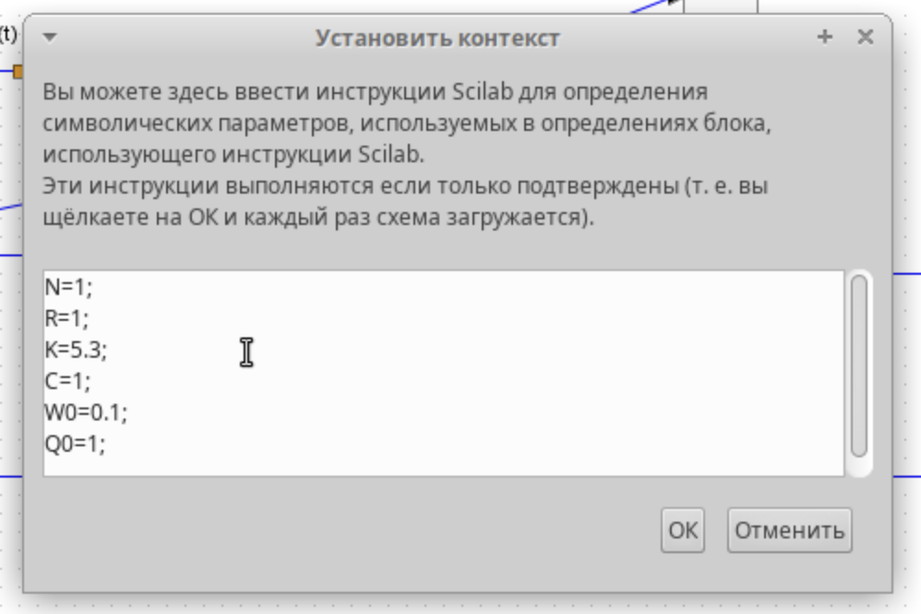

Рис. 1: Ввод переменных окружения

Для реализации введем выражение, определяющее , в блок Expression (рис. 2).

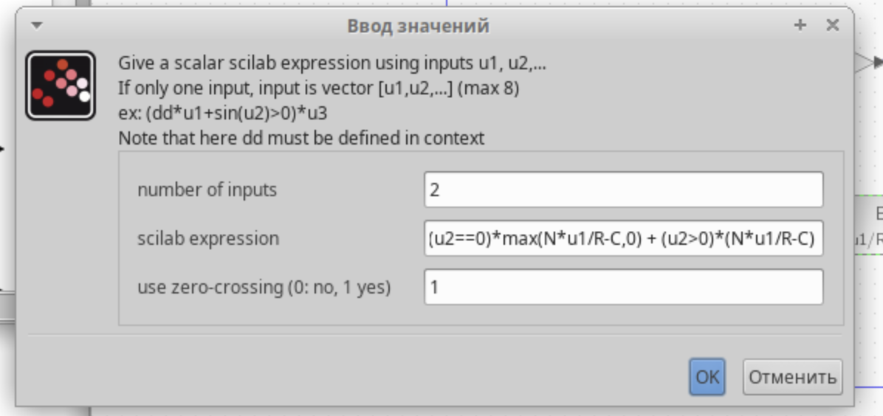

Рис. 2: Изменение параметров блока “Expression”

Установим начальные значения в блоках интегрирования(рис. 3, 4).

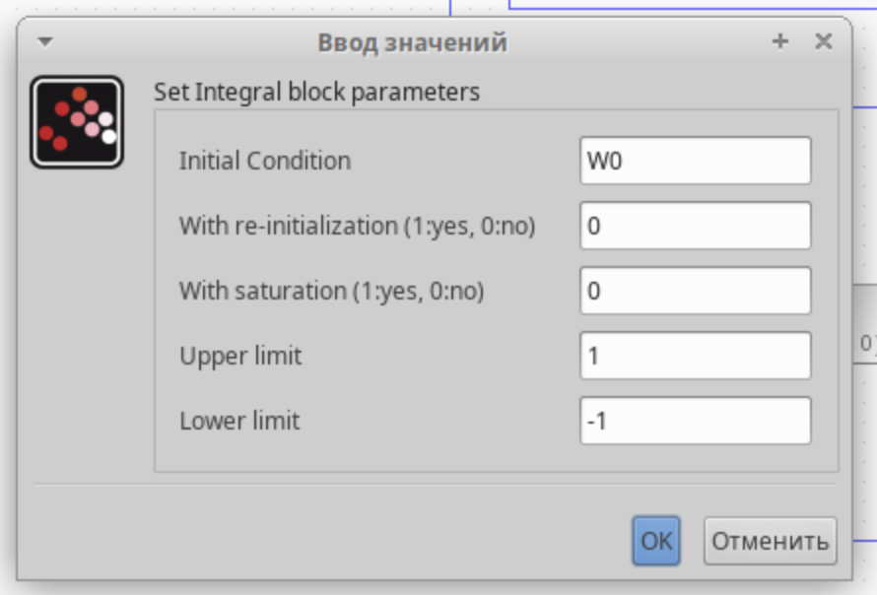

Рис. 3: Изменение параметров блоков интегрирования

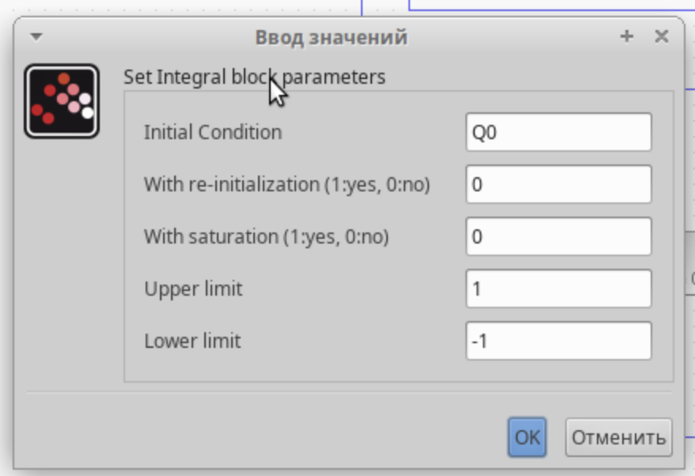

Рис. 4: Изменение параметров блоков интегрирования

Установим значение задержки блоков “Continuous fix delay” (рис. 5).

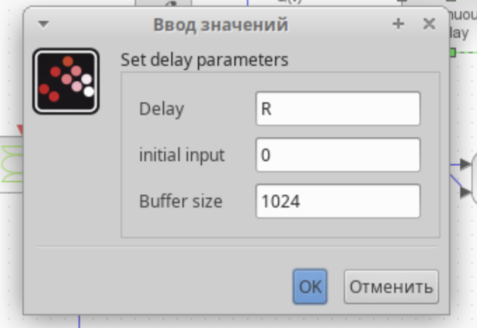

Рис. 5: Изменение параметров блока “Continuous fix delay”

Укажем параметры моделирования, зададим конечное время интегрирования. (рис. 6).

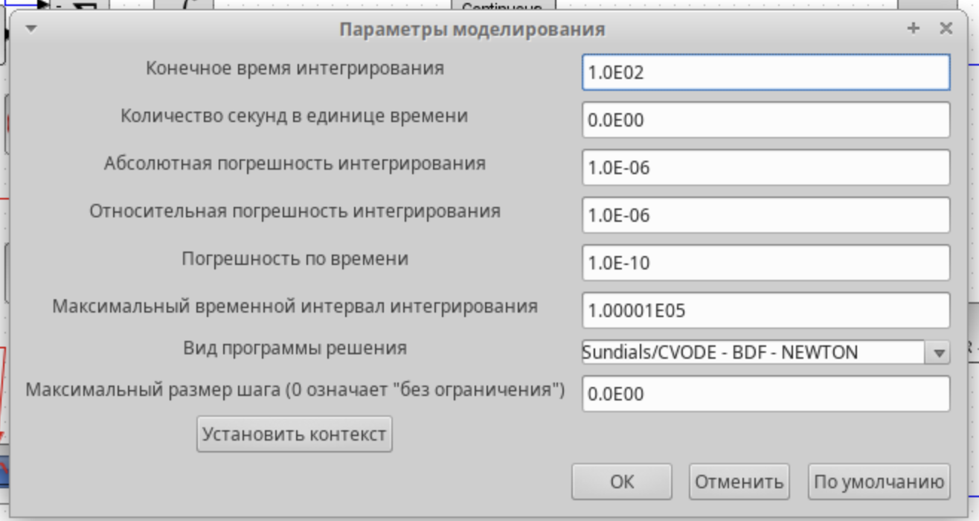

Рис. 6: Параметры моделирования

Изменим параметры генерирующих устройств, изменим цвет графиков, масштаб. Так же у блока CSCOPE ставим параметр refresh period = 100(рис. 7, 8).

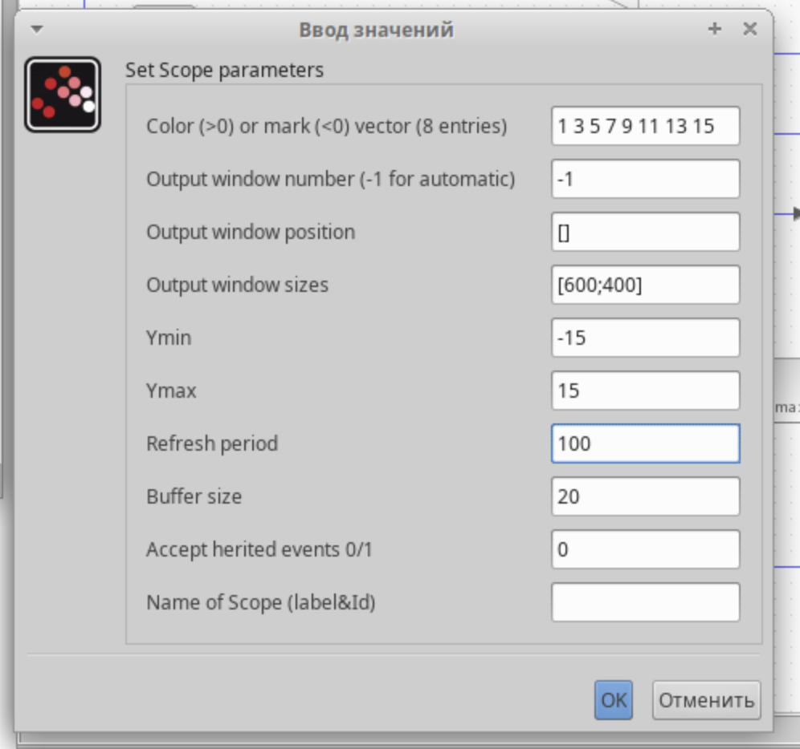

Рис. 7: Параметры блока “CSCOPE”

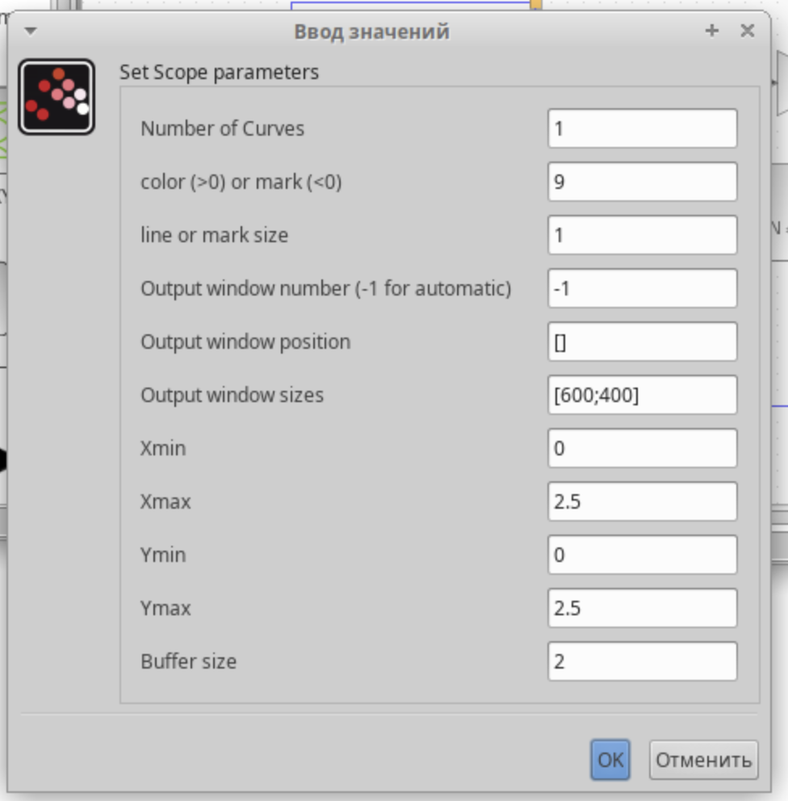

Рис. 8: Параметры блока “CSCOPXY”

Настроим связи между блоками и получим готовую модель TCP/AQM (рис. 9).

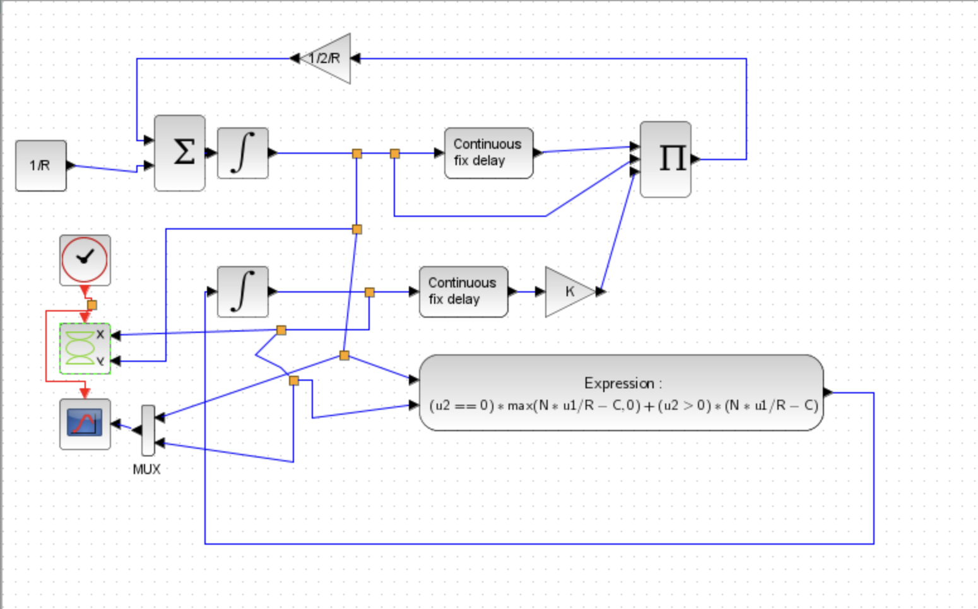

Рис. 9: Модель TCP/AQM в xcos

Запустим моделирование и получим следующие графики(рис. 10, 11). Фазовый портрет показывает наличие автоколебаний параметров системы — фазовая траектория осциллирует вокруг своей стационарной точки.

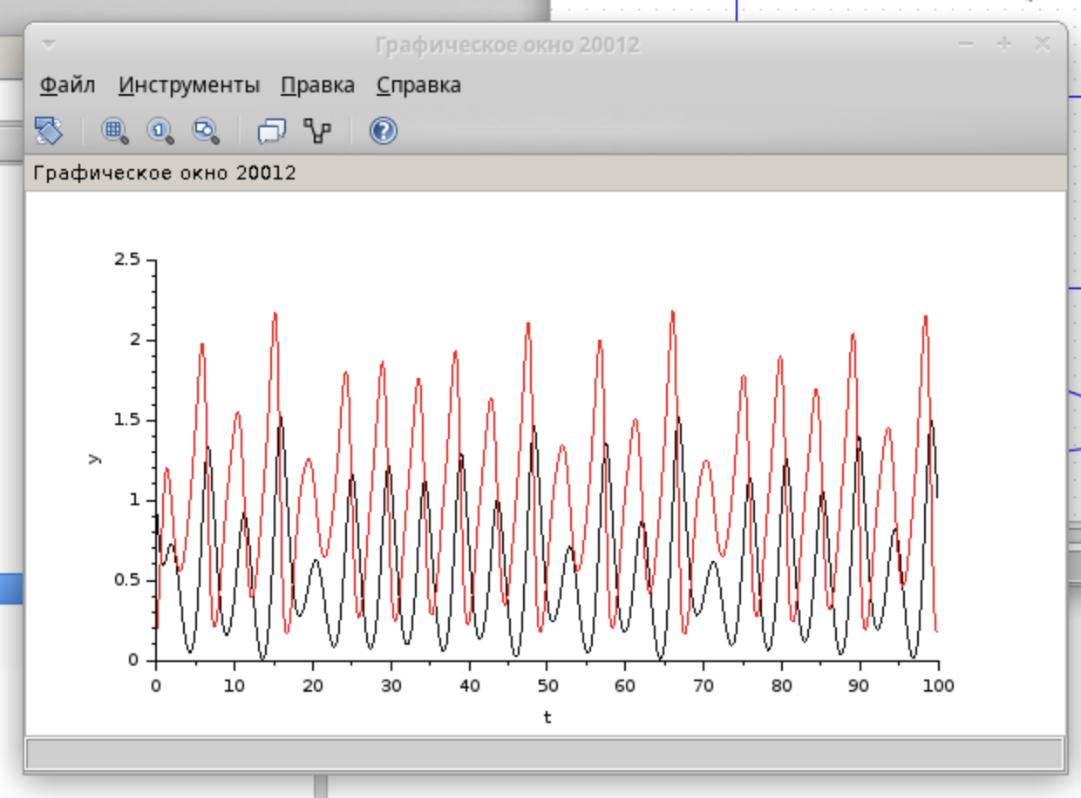

Рис. 10: Динамика изменения размера TCP окна W(t)(красная) и размера очереди Q(t)(черная) в xcos. C = 1

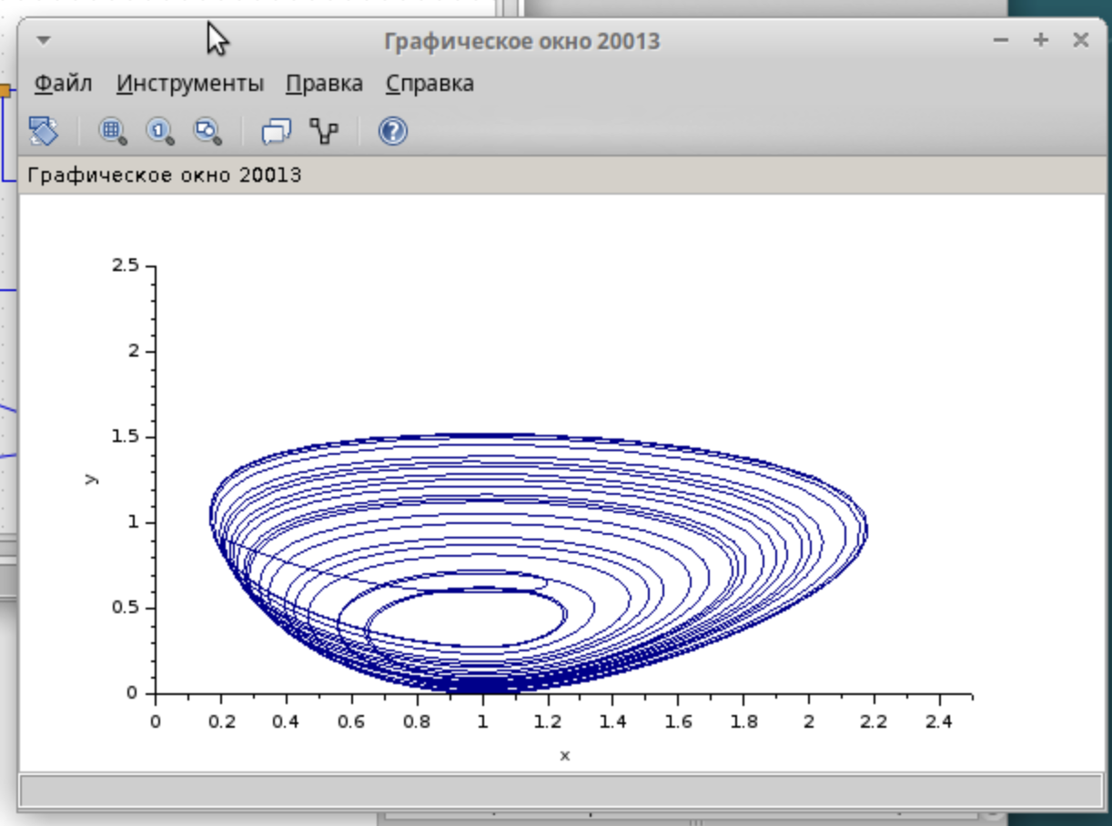

Рис. 11: Фазовый портрет (W, Q) в xcos. C = 1

Изменим перменные окружения. Параметр С = 0.9. (рис. 12).

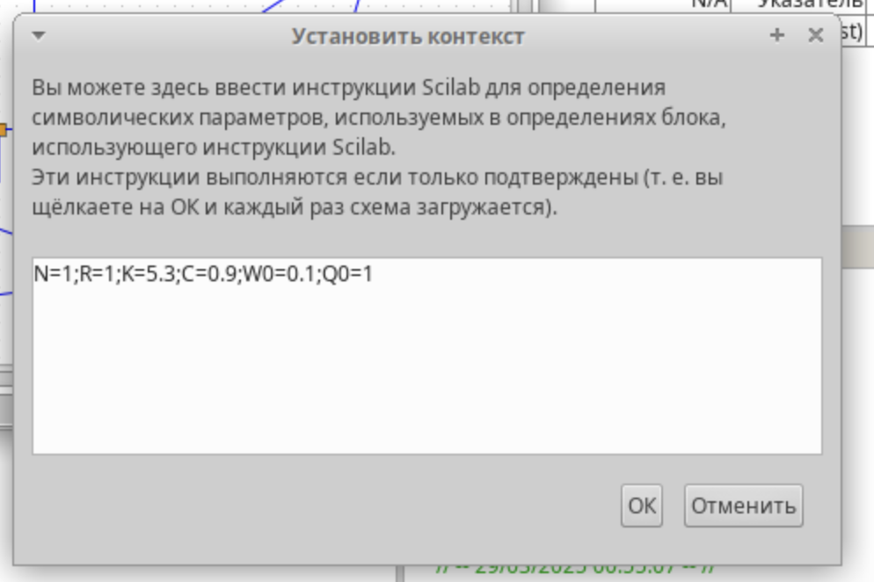

Рис. 12: Измененные переменные окружения

Запустим моделирование и получим следующие графики при С = 0.9(рис. 13, 14).

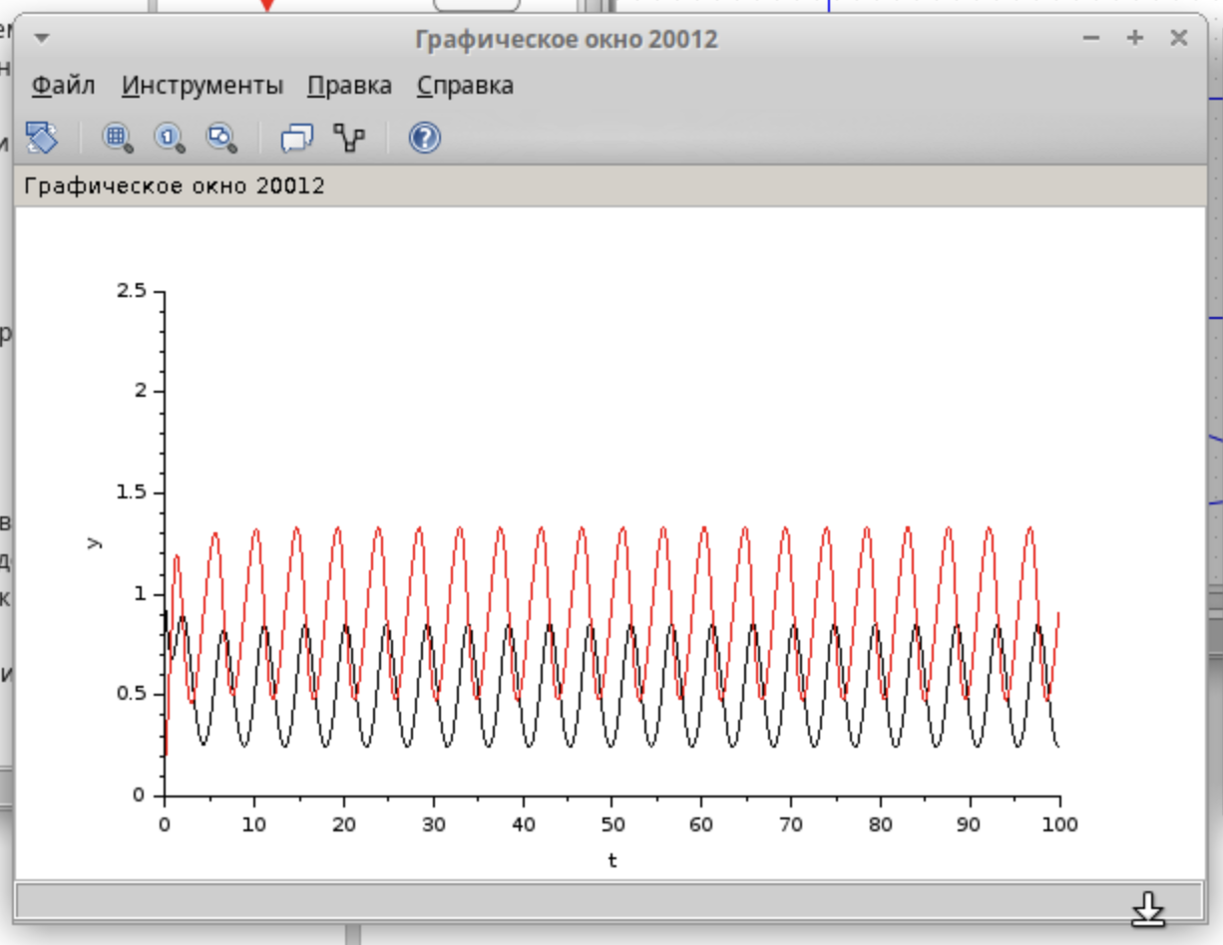

Рис. 13: Динамика изменения размера TCP окна W(t)(красная) и размера очереди Q(t)(черная) в xcos. C = 0.9

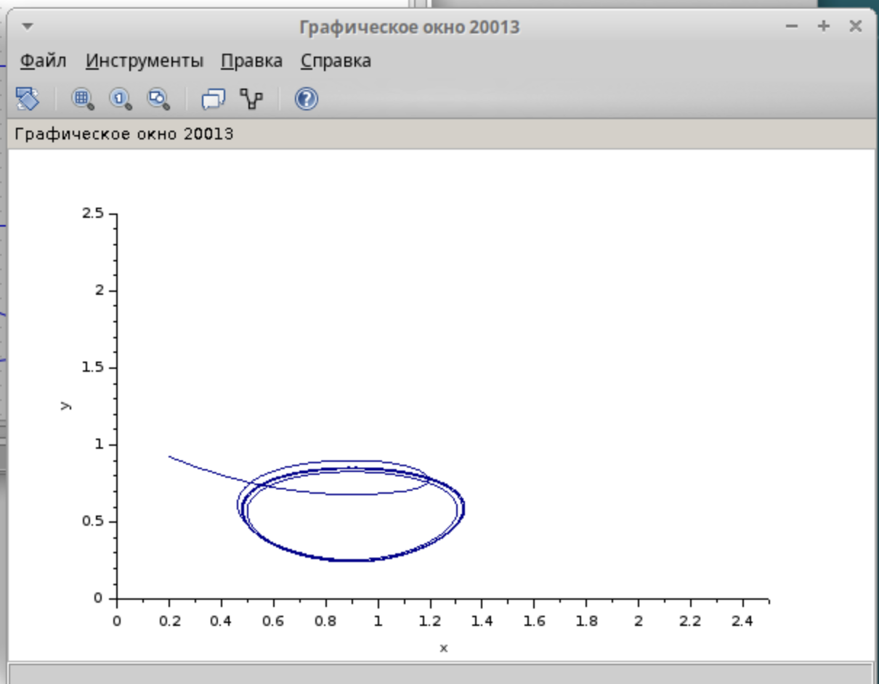

Рис. 14: Фазовый портрет (W, Q) в xcos. C = 0.9

## 3.3 Реализация модели в OpenModelica

Перейдем к реализации модели в OpenModelica. Зададим параметры, начальные значения и систему дифференциальных уравнений (рис. 15).

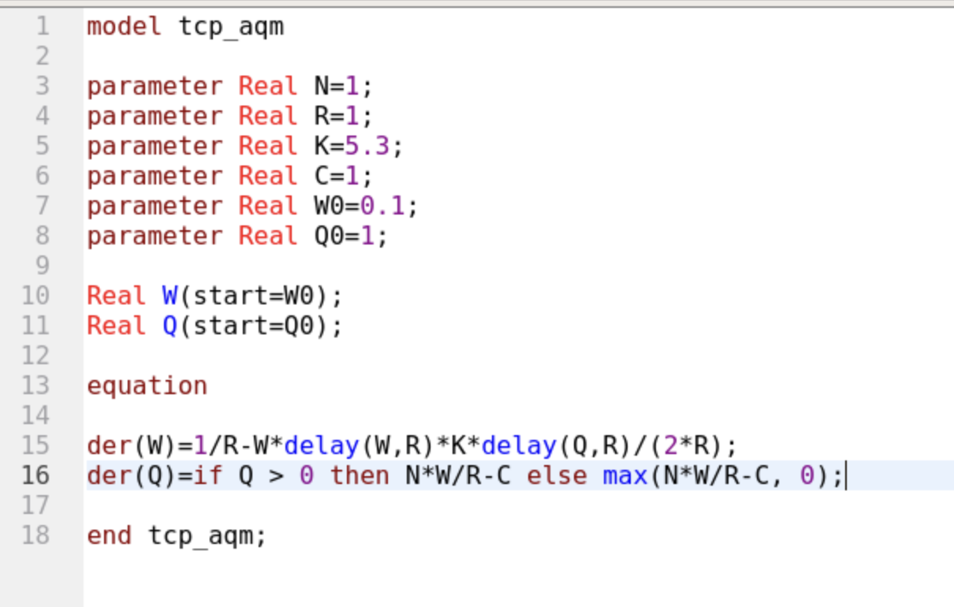

Рис. 15: Реализация модели TCP/AQM в OpenModelica

Установим параметры симуляции. (рис. 16).

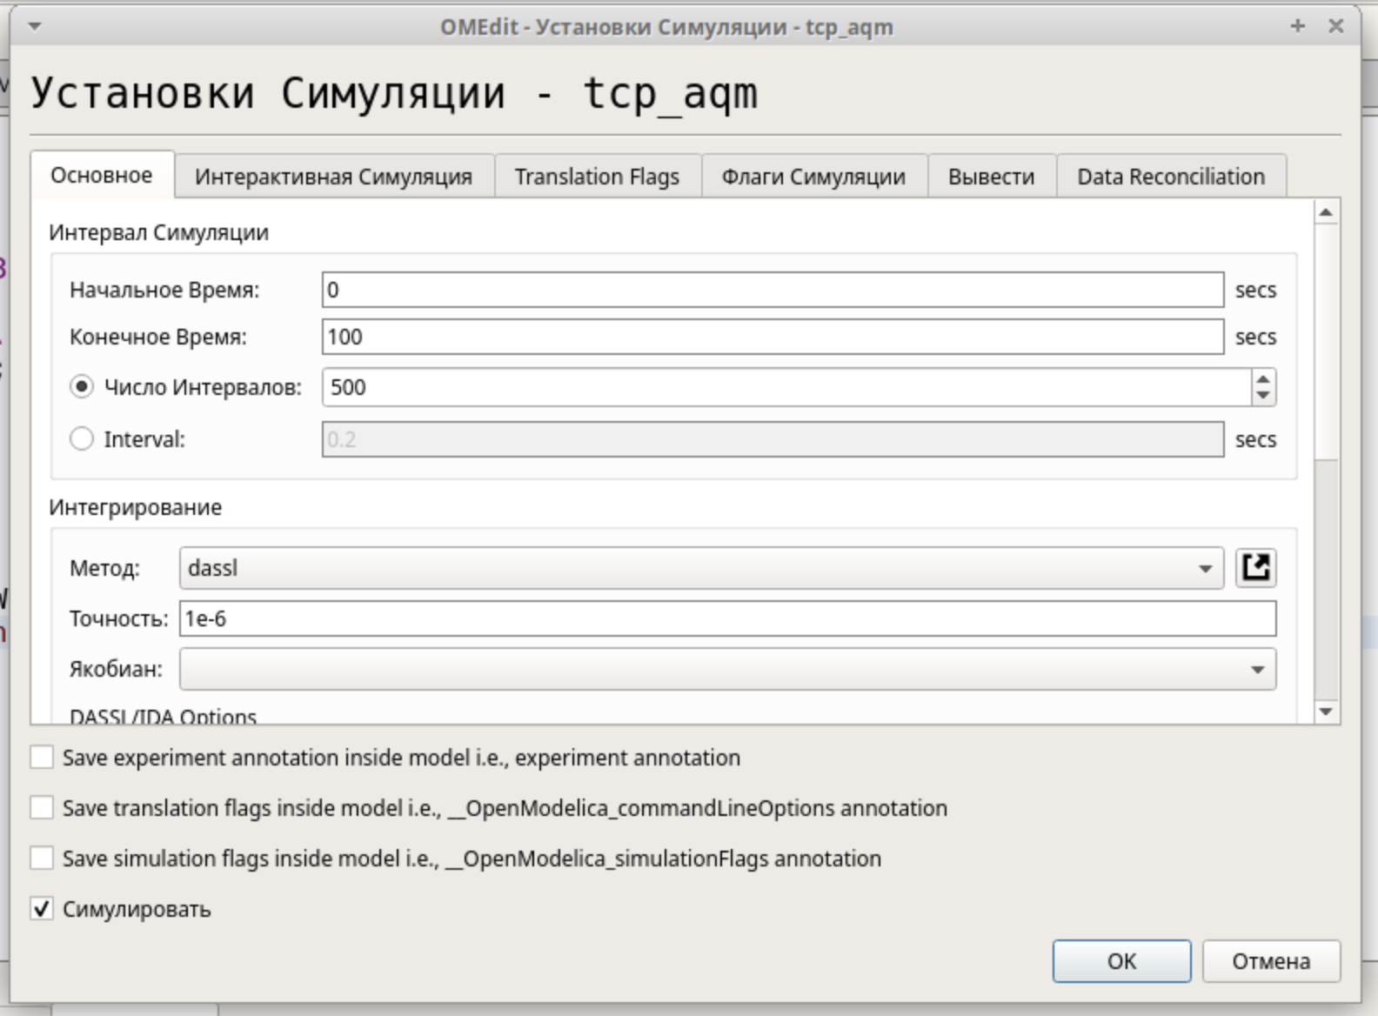

Рис. 16: Параметры симуляции в OpenModelica

Результаты моделирования в OpenModelica при C = 1.

Запустим моделирование и получим следующие графики в OpenModelica при С = 1.(рис. 17, 18).

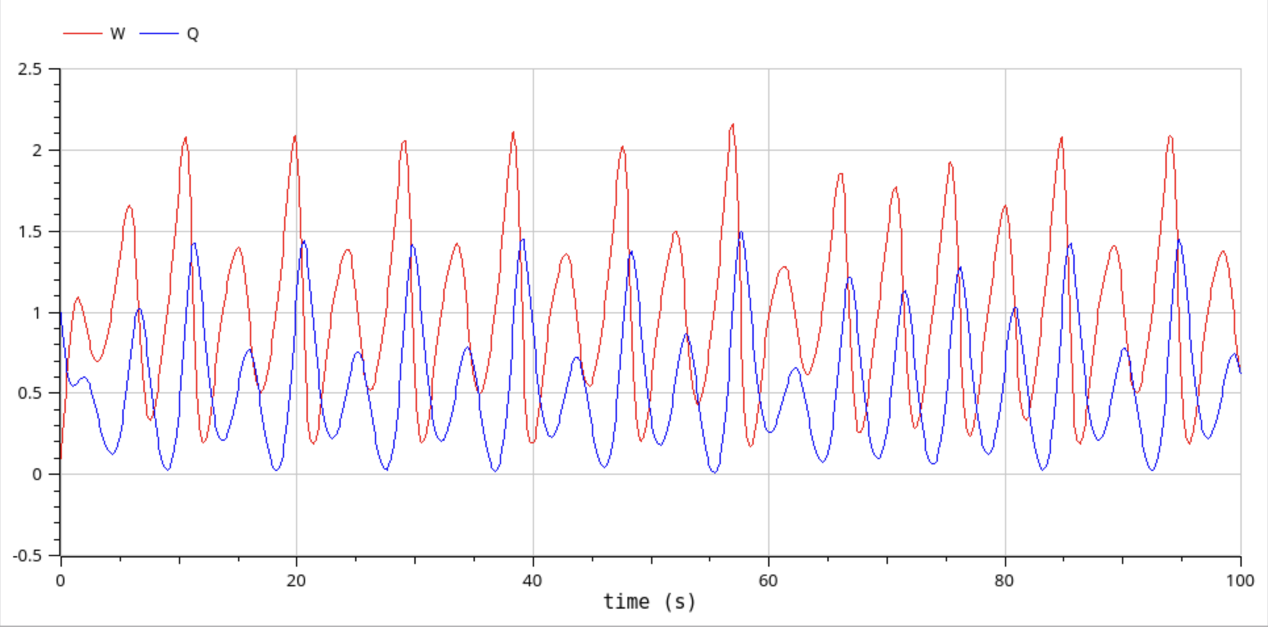

Рис. 17: Динамика изменения размера TCP окна W(t)(красная) и размера очереди Q(t)(синия) в OpenModelica. C = 1

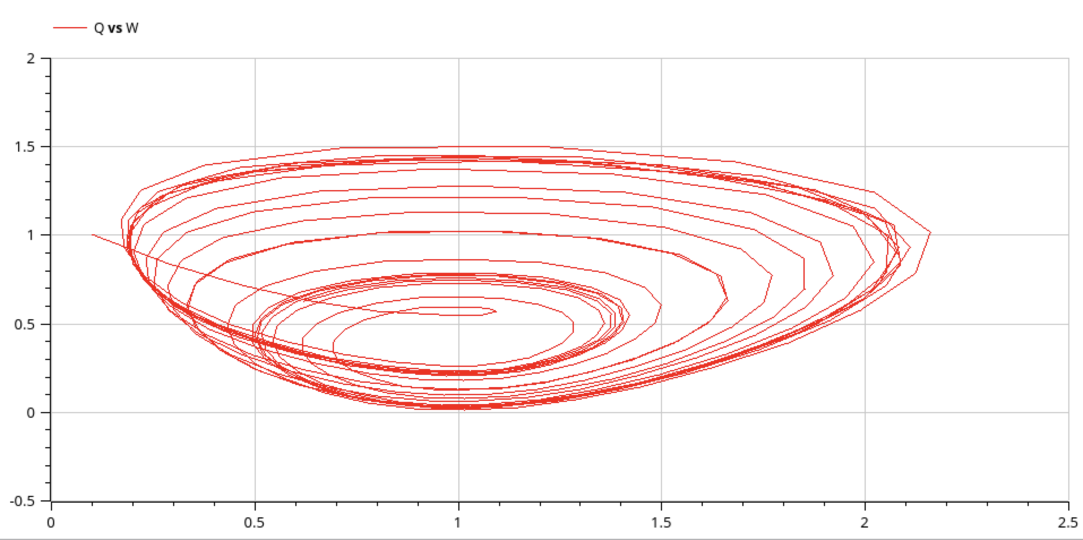

Рис. 18: Фазовый портрет (W, Q) в OpenModelica. C = 1

Изменим параметры в OpenModelica. Параметр С = 0.9.(рис. 19).

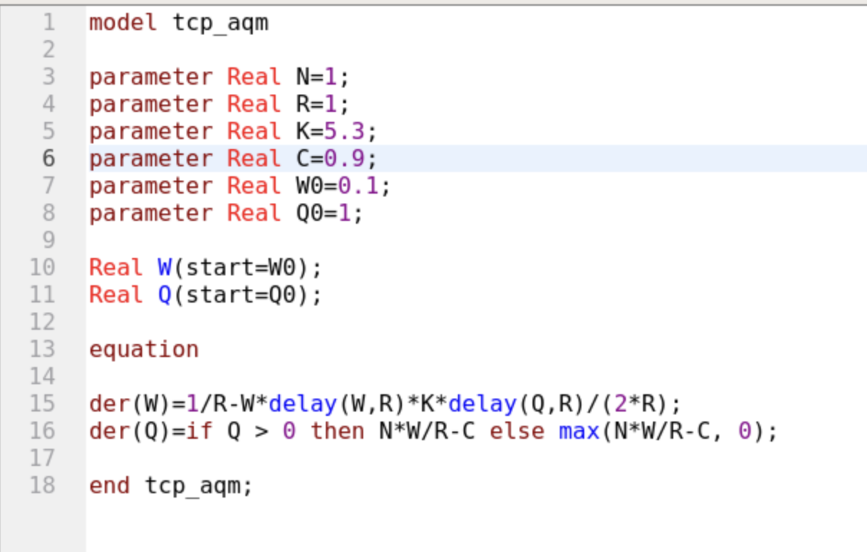

Рис. 19: Измененные параметры симуляции в OpenModelica. С = 0.9

И получим следующие графики. (рис. 20, 21).

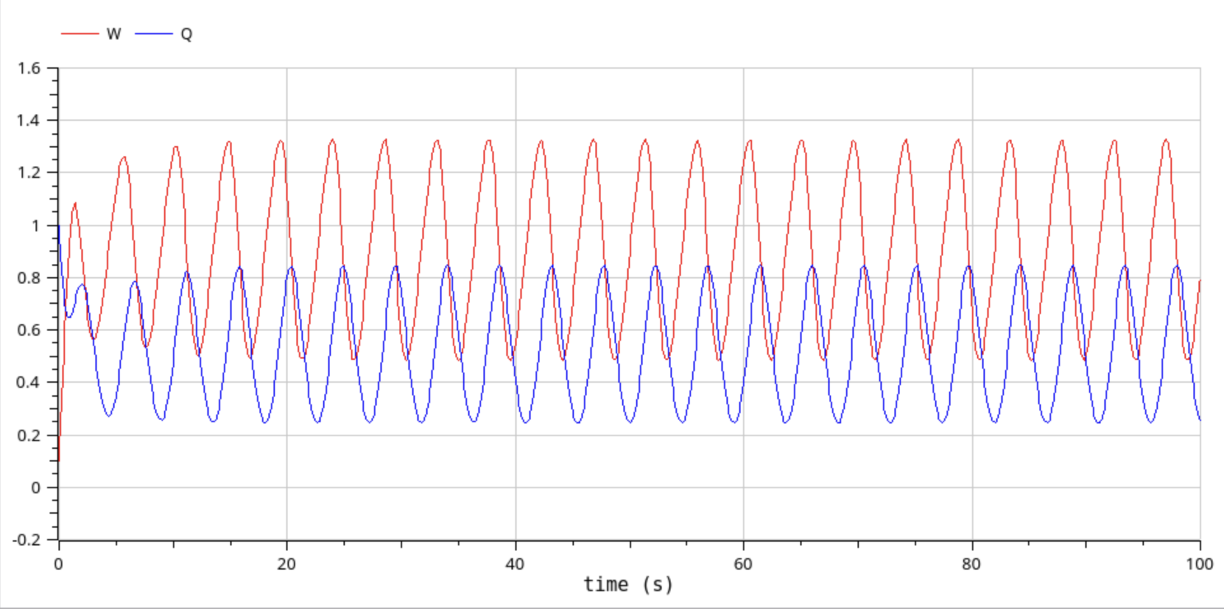

Рис. 20: Динамика изменения размера TCP окна W(t)(красная) и размера очереди Q(t)(синия) в OpenModelica. C = 0.9

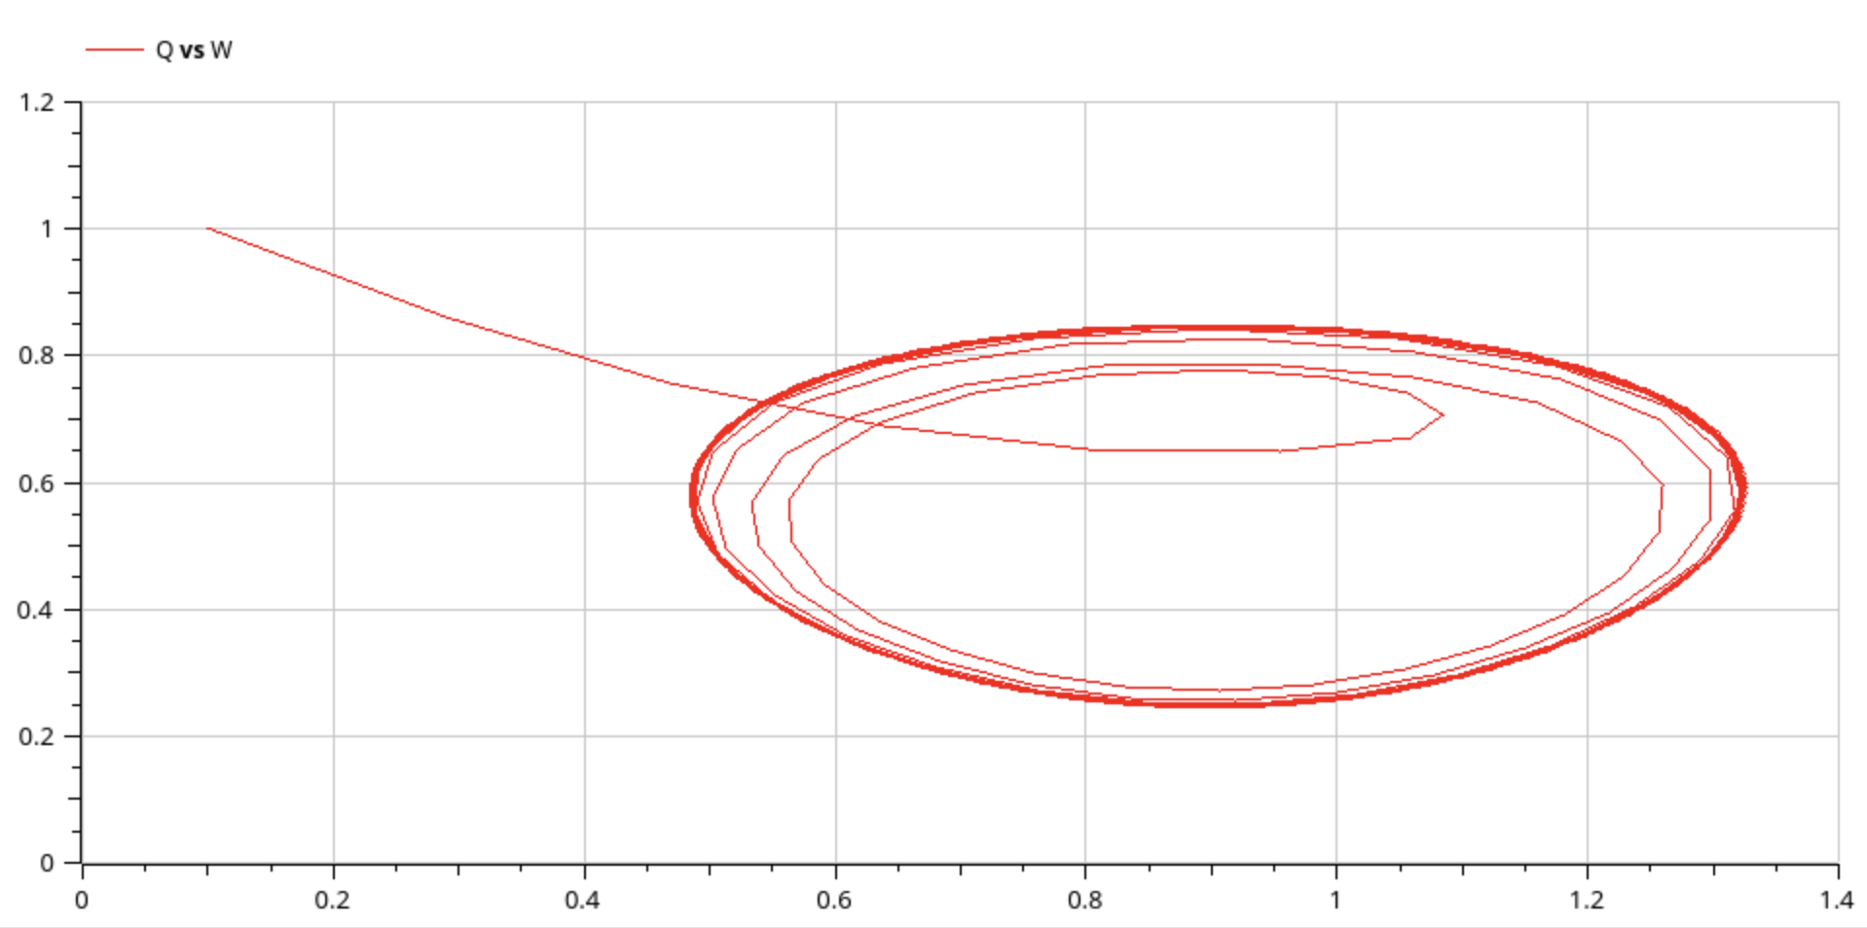

Рис. 21: Фазовый портрет (W, Q) в OpenModelica. C = 0.9

# 4 Выводы

Мы исследовали модель TCP/AQM с помощью программы *xcos* и OpenModelica.

# Список литературы

1. Королькова А.В., Кулябов Д.С. Лабораторная работа №8. Модель TCP/AQM [Электронный ресурс].

2. Королькова А.В., Кулябов Д.С. Компонентное моделирование. Scilab, подсистема xcos [Электронный ресурс].